Описание идеального удара
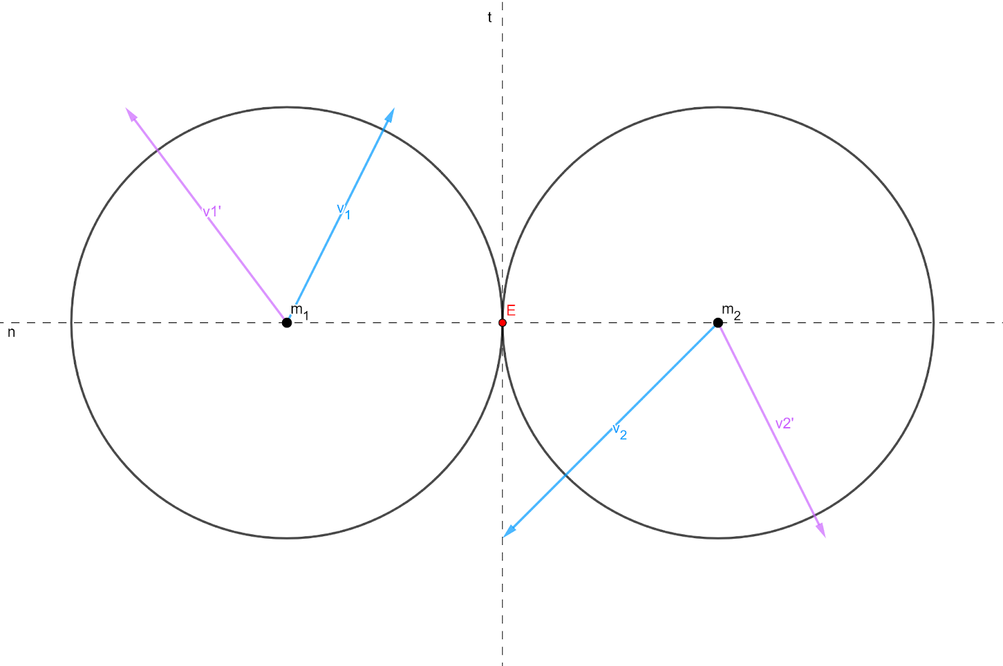
Тела с массамии, двигаясь с абсолютными скоростямии, сталкиваются.
Допустим, что в момент удара поверхности тел соприкасаются в единственной точке E. Точку E будем называть точкой удара. В точке удара возникают ударные силы. Они имеют одинаковые модули и направлены противоположно.
Проведем через точку удара E касательную плоскость t к поверхностям обоих тел. Проведем через точку удара E нормаль n к касательной плоскости. Эта нормаль перпендикулярна к поверхностям обоих тел в точке удара E. Теперь допустим, что в момент удара между телами не возникают силы трения, тогда ударные силы будут направлены вдоль этой нормали. Саму нормаль поэтому будем называть нормалью удара.
Договоримся так же, что мы будем рассматривать только центральные удары, то есть, такие удары, при которых центры масс обоих тел лежат на нормали удара.
После удара происходит мгновенное изменение абсолютных скоростей тел. Скоростьменяется на, а скорость- на .
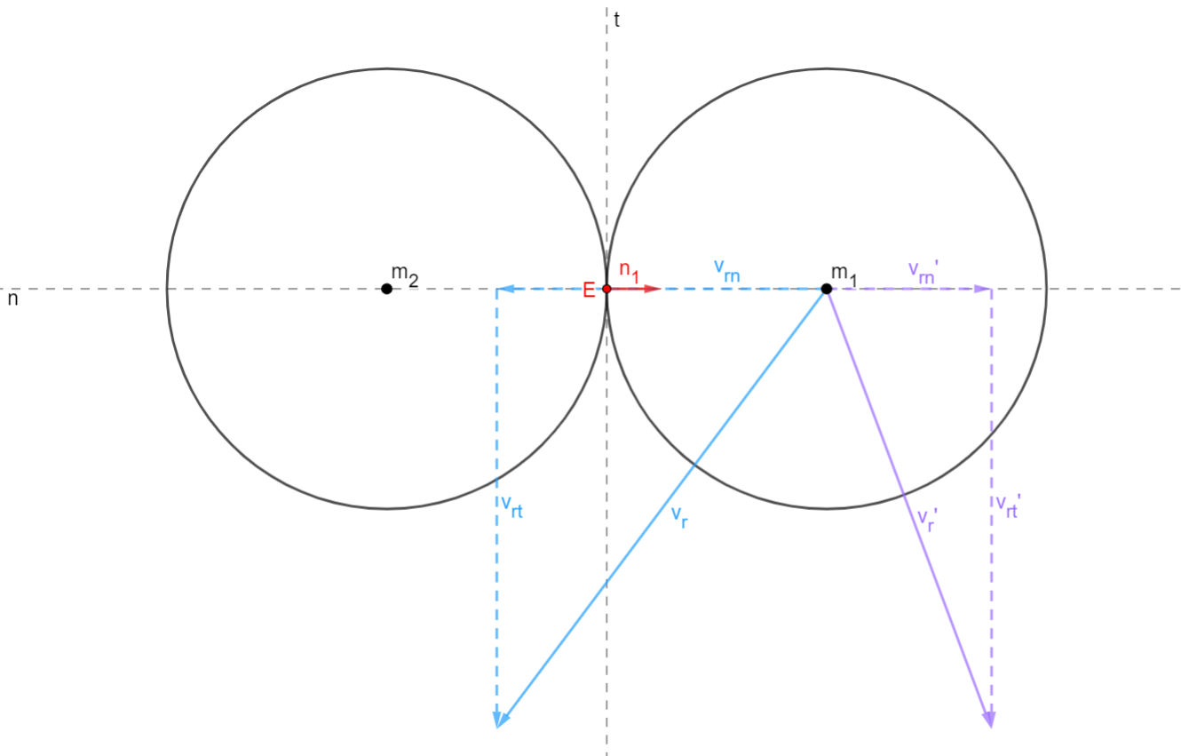
Свяжем с теломсистему координат, относительно которой будем рассматривать движение тела. Тогда вместо абсолютных скоростей тел можем рассматривать относительные скорости (далее просто скорости) только первого тела:

Поскольку мы рассматриваем только центральные удары (центры масс лежат на нормали удара), то зная координаты центров массимы можем определить вектор нормали удара:

Определим теперь проекции векторов скоростей на вектор нормали удара:

И определим вектора нормальных скоростей:

Определим вектора касательных скоростей:

Теперь определим вектора скоростей через разложении на нормальную и касательную составляющие:

Мы принимаем гипотезу Ньютона о том, что отношение нормальных проекций скоростей для двух данных тел является постоянной величиной:

Из этой гипотезы следует, что векторы нормальных скоростей до и после удара связаны следующим соотношением:

Где величинаназывается коэффициентом восстановления скорости и определяет упругие свойства тел.
Определим вектор изменения относительной скорости через абсолютные скорости:

Определим вектор изменения относительной скорости через нормальные и касательные составляющие:

Поскольку мы рассматриваем абсолютно гладкие тела, то в момент удара возникающие силы направлены только вдоль нормали, то есть, их проекция на касательную плоскость нулевая, следовательно касательные скорости до и после удара остаются без изменений, поэтому

В итоге получим

Из закона сохранения импульса следует:

Тогда

Моделирование удара
Задача моделирования удара включает в себя три задачи
- Определить, что возник удар.
- Вычислить новые значения абсолютных скоростей тел после удара.
- Устранить взаимное проникновение тел (когда мы определяем, что возник удар, тела могут либо наехать друг на друга, либо разъехаться слишком далеко)

Вычисление новых значений абсолютных скоростей тел после удара
Будем рассматривать соударение двух тел в системе отсчета, связанной с телом m2.

